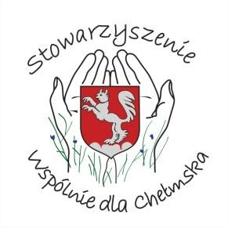
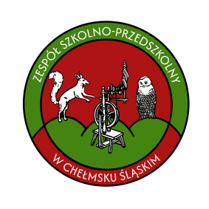
Organizatorzy Stowarzyszenie ,,Wspólnie dla Chełmska”
Zespół Szkolno-Przedszkolny w Chełmsku Śląskim

Półkolonia z wycieczkami
30 czerwca – 7 lipca
koszt – 300 zł, wiek uczestników: szkoła podstawowa
w tym: śniadanie, obiad, deser, koszt wycieczek, upominki

wycieczki autokarowe:
Wrocław, Krzeszów, Szklarska Poręba, Janiszów
warsztaty kulinarne, gry, zabawy i konkursy, wycieczki autokarowe i piesze, integracja dzieci

koszt – 300 zł, pozostała cześć dofinansowana ze środków zewnętrznych

Zgłoszenia wraz z kartą zgłoszenia prosimy składać osobiście przez rodzica/opiekuna do sekretariatu szkoły do 10 czerwca 2025 r. /do godz. 13.00/
Ilość miejsc ograniczona
Karta zgłoszenia, regulamin: Librus,sp.chelmsko.eu lub w sekretariacie szkoły
Informacje pod numerem: 75 74 22 116
O wyborze uczestników decyduje komisja rekrutacyjna

Z A P R A S Z A M Y
2025

